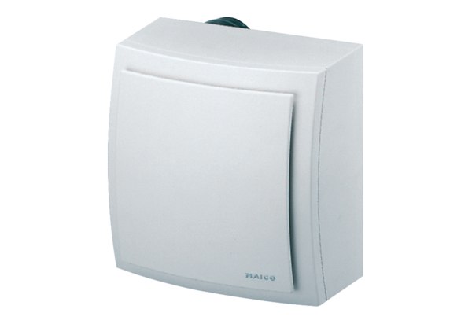Falon kívüli ventilátor, tűzvédelem ER-APB 100 HCsomagolási egység: 1 darabVálaszték: B
Termékszám: 0084.0180Gyártó: MAICO

